Braas Turmalin Glattziegel Pult-Ortgangziegel

BMI Deutschland BRAAS

Eigenschaften

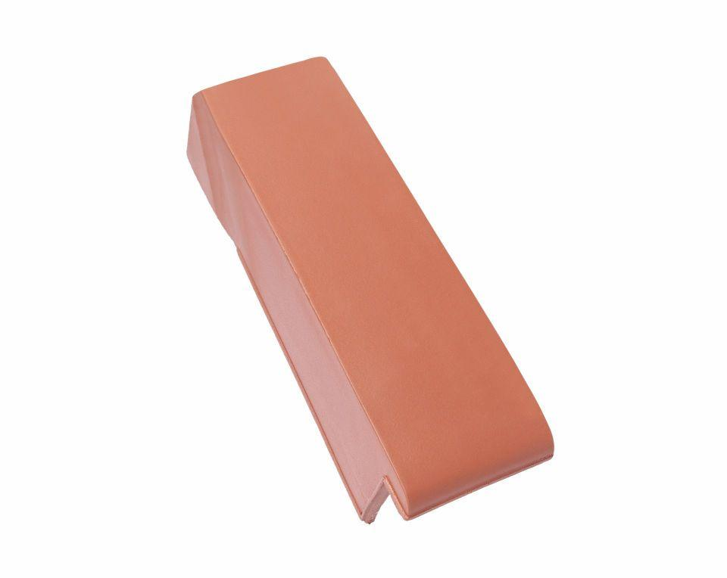

Art Formziegel

Pultdach-Ortgangziegel

Farbton

anthrazit, braun, dunkelgrau, grau, rot, schwarz

Format

Ganzer Ziegel, Halber Ziegel

Oberfläche

engobiert, glasiert

Breite (mm)

130,00 - 290,00

Länge (mm)

410,00 - 475,00

Ausrichtung

links, rechts

Farbtonbezeichnung Hersteller

Naturrot, Kastanie, Zeder, Kupferrot, Kristallgrau, Anthrazit, Tiefschwarz